**ПАМЯТКА ПО ДЕЙСТВИЯМ ПРИ УГРОЗЕ БПЛА И РАКЕТНОЙ ОПАСНОСТИ**

**Порядок действий при угрозе атаки БПЛА и ракетной опасности**

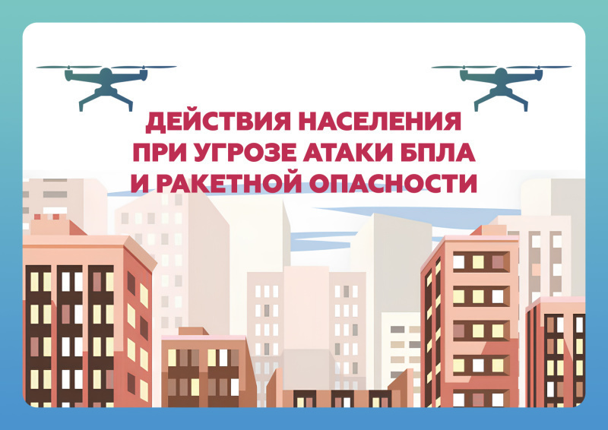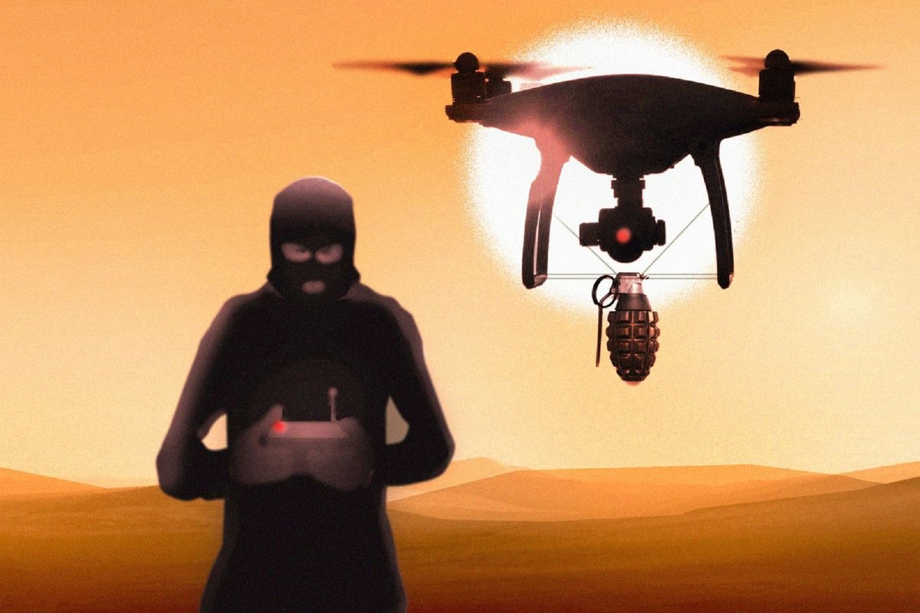

**Важнo знать:**

Уважаемые жители, напоминаем: в регионе организована двухуровневая система оповещения.

**Жёлтый уровень: «Воздушная опасность»**. Этот сигнал означает, что вблизи границы Липецкой области замечены БПЛА. Все службы приводятся в режим максимальной готовности. При этом введение жёлтого уровня не оказывает влияние на нормальную жизнедеятельность региона. Следует сохранять спокойствие и следить за информацией в официальных каналах Правительства региона и МЧС.

**Красный уровень: «Угроза атаки БПЛА»**. Этот сигнал означает, что обнаружена прямая угроза объектам инфраструктуры. До жителей сигнал доводится при помощи звуковых сирен, речевого оповещения, пуш-уведомлений, сообщений в официальных каналах. При получении этого сигнала необходимо:

* отойти от окон;
* перейти в помещение без окон, не пользоваться лифтом;
* если на улице – зайти в здание, (паркинг, подземный переход).
* оставаться в безопасном месте до отбоя сигнала «Угроза атаки БПЛА».

Если сигнал застал вас дома рано утром, не отводите детей в школу или детский сад. Не покидайте квартиры до отбоя полученного сигнала.

Также может прозвучать **сигнал ракетной опасности**. В этом случае необходимо взять заранее подготовленные документы, вещи первой необходимости, лекарства, запас продуктов и воды и перейти в ближайшее заглубленное помещение (подвал, цоколь, парковка и т.д.), если такой возможности нет, то, как минимум, так же, как и в случае с угрозой атаки БПЛА, прейти в помещение без окон и сесть у несущей стены.

**Порядок действий по сигналу «Ракетная опасность!»**

Сигнал «Ракетная опасность!» подается для предупреждения населения о возникшей непосредственной угрозе ракетной или авиационной опасности при угрозе поражения противником данного населенного пункта с воздуха. **С этой целью используют все технические средства связи и оповещения, включаются электро-сирены с голосовым сообщением о «Ракетной опасности»**, происходит запуск звуковых сигналов, которые подают продолжительный звуковой сигнал, также задействуется и СМС - оповещение.

Услышав предупредительный сигнал «РАКЕТНАЯ ОПАСНОСТЬ!» необходимо включить телевизор, радиоприемник, где транслируется информация по порядку действий. Прослушав сообщение, действовать необходимо быстро и без паники.

Если Вы слышите сигнал сирены и/или повторяющееся голосовое сообщение «Внимание! Ракетная опасность!» необходимо незамедлительно принять меры по обеспечению собственной безопасности.

Укрыться в помещениях без окон со сплошными стенами (например, в коридоре, санузле или кладовой, если вы находитесь в здании или же спуститься в заглубленные помещения подземного пространства (при наличии).

***При нахождении на улице:***

Не паниковать. Зайти в здание (подземный переход/паркинг). Использовать для укрытия цокольный этаж здания или сооружения (при наличии).

Если их нет поблизости, выбрать место для укрытия – любое углубление/выступ или бетонные конструкции. Находиться в укрытии, пока обстрел не прекратится.

Если на улице и услышали свист снаряда:

* падать на землю и прикрывать голову руками;
* покинуть машину или автобус и максимально, насколько это возможно, отдалиться от них. Прятаться под машину нельзя. При нахождении в транспортном средстве, ни в коем случае нельзя в нём оставаться. В машине находится топливная система и бензин, так что при попадании снаряда или осколка может произойти детонация, и гибель.

Если Вы в личном или общественном транспорте:

* остановить автомобиль (потребуйте от водителя общественного транспорта остановиться);
* покинуть автомобиль (общественный транспорт) аккуратно переместиться подальше от транспорта и использовать для укрытия цокольные этажи ближайших зданий или сооружения (подвал, погреб, водоотводные дорожные трубы, другие искусственные укрытия). Найти более надежное укрытие – подъезд, подземный переход/паркинг.  
  Когда взрывы прекратились, бежать к ближайшему месту, пригодному для укрытия.

**При нахождении в общественном здании:**

Спуститься на нижние этажи (в подземный паркинг). Если нет подземного помещения - найти помещение с несущими стенами. Сесть на пол у бетонной стены и пригнуться.

**Держаться подальше от окон!**

**ПОМНИТЕ!**

**НЕ ПОДХОДЯТ ДЛЯ УКРЫТИЯ:**

- места под автотехникой (легковыми и грузовыми автомобилями, автобусами);

- места под стенами домов, магазинов: от возможной взрывной волны сверху будет падать много стекла.

**Безопасное расстояние от таких строений** – **30-50 метров**.

Сигнал отменят сразу, как обстановка станет безопасной. Поступит сигнал-оповещение **«Отбой ракетной опасности!»**

**При отмене ракетной опасности:**

* не торопиться выходить из укрытия;
* внимательно смотреть под ноги;
* не поднимать с земли незнакомые предметы и неразорвавшиеся боеприпасы;
* детей необходимо держать возле себя.

